SPOR LİSESİ
YETENEK SINAVLARINA HAZIRLIK KURSU

YETENEĞİNİN FARKINDAMISIN?

HİÇ BİR BAŞARI TESADÜF DEĞİLDİR.

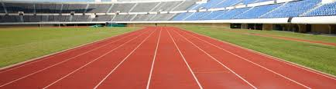

BAŞARMAK TESADÜF DEĞİLDİR.
SPOR LİSESİ
(8.SINIFLAR İÇİN)

SEVGİLİ ÖĞRENCİLER SPOR LİSESİ HAZIRLIK KURSLARIMIZ 02.03.2015 TARİHİNDE BAŞLAYACAKTIR.

Not: Okulunuzdaki Beden Eğitimi Öğretmeni İle İrtibata Geçebilirsiniz.
BEŞİRİ KAYMAKAMLIĞI / İLÇE MİLLİ EĞİTİM MÜDÜRLÜĞÜ
BEŞİRİ/ 2015

